TAC: Tomografía axial computarizada

De Wikipedia
La tomografía axial computarizada, también conocida por la sigla TAC o por la denominación escáner, es una técnica de diagnóstico utilizada en medicina.
- Tomografía viene del griego tomos que significa corte o sección y grafía que significa representación gráfica. Por tanto tomografía es la obtención de imágenes de cortes o secciones de algún objeto.
- La palabra axial significa "relativo al eje". Plano axial es aquel que es perpendicular al eje longitudinal de un cuerpo. La tomografía axial computarizada o TAC, aplicada al estudio del cuerpo humano, obtiene cortes transversales a lo largo de una región concreta del cuerpo (o de todo él).
- Computarizar significa someter datos al tratamiento de una computadora.
Muchas veces el “objeto” es parte del cuerpo humano puesto que la TAC se utiliza mayoritariamente como herramienta de diagnóstico médico.
El TAC es una exploración de rayos X que produce imágenes detalladas de cortes axiales del cuerpo.
En lugar de obtener una imagen como la radiografía convencional, el TAC obtiene múltiples imágenes al rotar alrededor del cuerpo.
Una computadora combina todas estas imágenes en una imagen final que representa un corte del cuerpo como si fuera una rodaja.
Esta máquina crea múltiples imágenes en rodajas (cortes) de la parte del cuerpo que está siedo estudiada.
Se trata de una técnica de visualización por rayos X.
Podríamos decir que es una radiografía de una fina rodaja obtenida tras cortar un objeto.
En la radiografía se obtiene una imagen plana (en dos dimensiones) de un cuerpo (tridimensional) haciendo pasar a través del mismo un haz de rayos X.

Principio de funcionamiento
El aparato de TAC emite un haz muy fino de rayos X.
Este haz incide sobre el objeto que se estudia y parte de la radiación del haz lo atraviesa.
La radiación que no ha sido absorbida por el objeto, en forma de espectro, es recogida por los detectores.
Luego el emisor del haz, que tenía una orientación determinada, (por ejemplo, estrictamente vertical a 90º) cambia su orientación (por ejemplo, haz oblicuo a 95º).
Este espectro también es recogido por los detectores. El ordenador 'suma' las imágenes, promediándolas.
Nuevamente, el emisor cambia su orientación (según el ejemplo, unos 100º de inclinación).
Los detectores recogen este nuevo espectro, lo 'suman' a los anteriores y 'promedian' los datos.
Esto se repite hasta que el tubo de rayos y los detectores han dado una vuelta completa, momento en el que se dispone de una imagen tomográfica definitiva y fiable.
Para comprender qué hace el ordenador con los datos que recibe lo mejor es examinar el diagrama que se aprecia líneas abajo.
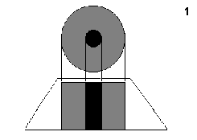 | La figura '1' representa el resultado en imagen de una sola incidencia o proyección (vertical, a 90º). Se trata de una representación esquemática de un miembro, por ejemplo un muslo. El color negro representa una densidad elevada, la del hueso. El color gris representa una densidad media, los tejidos blandos (músculos). El hueso, aquí, deja una zona de 'sombra'. Los músculos, una zona de 'penumbra'.
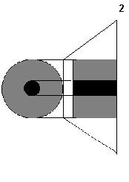 | La figura '2' también representa el resultado en imagen de una sola incidencia o proyección, pero con un ángulo diferente (horizontal, a 180º).
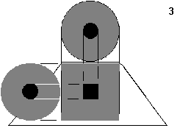 | Figura '3' muestra qué hace el ordenador con las dos imágenes. Aquí la zona de sombra ya está limitada al centro de la figura, pero la imagen presenta unos perfiles muy diferentes al objeto que se estudia (un cuadrado en vez de un círculo).
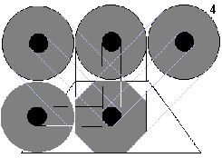 | En la figura '4' el ordenador dispone de datos de cuatro incidencias: 45º, 90º, 135º y 180º. Los perfiles de la imagen son octogonales, lo que la aproximan mucho más a los contornos circulares del objeto real.
Una vez que ha sido reconstruido el primer corte, la mesa donde el objeto reposa avanza (o retrocede) una unidad de medida (hasta menos de un milímetro) y el ciclo vuelve a empezar.
Así se obtiene un segundo corte (es decir, una segunda imagen tomográfica) que corresponde a un plano situado a una unidad de medida del corte anterior.
A partir de todas esas imágenes transversales (axiales) un computador reconstruye una imagen bidimensional que permite ver secciones de la pierna (o el objeto de estudio) desde cualquier ángulo.
Los equipos modernos permiten incluso hacer reconstrucciones tridimensionales.
Estas reconstrucciones son muy útiles en determinadas circunstancias, pero no se emplean en todos los estudios, como podría parecer.
Esto es así debido a que el manejo de imágenes tridimensionales no deja de tener sus inconvenientes.
Un ejemplo de imagen tridimensional es la imagen 'real'.
Como casi todos los cuerpos son opacos, la interposición de casi cualquier cuerpo entre el observador y el objeto que se desea examinar hace que la visión de éste se vea obstaculizada.
La representación de las imágenes tridimensionales sería inútil si no fuera posible lograr que cualquier tipo de densidad que se elija no se vea representada, con lo que determinados tejidos se comportan como transparentes.
Aún así, para ver completamente un órgano determinado es necesario mirarlo desde diversos ángulos o hacer girar la imagen.
Pero incluso entonces veríamos su superficie, no su interior.
Para ver su interior debemos hacerlo a través de una imagen de corte asociada al volumen y aún así parte del interior no siempre sería visible.
Por esa razón, en general, es más útil estudiar una a una todas las imágenes consecutivas de una secuencia de cortes que recurrir a reconstrucciones en bloque de volúmenes, aunque a primera vista sean más espectaculares.

Fundamento técnico
Las fórmulas matemáticas para reconstruir una imagen tridimensional a partir de múltiples imágenes axiales planas fueron desarrolladas por el físico J. Radon, nacido en Alemania en 1917.
Las fórmulas existían pero no así el equipos de rayos X capaz de hacer múltiples “cortes” ni la máquina capaz de hacer los cálculos automáticamente.
Para aplicarlo a la medicina hubo que esperar al desarrollo de la computación y del equipo adecuado que mezclase la capacidad de obtener múltiples imágenes axiales separadas por pequeñas distancias, almacenar electrónicamente los resultados y tratarlos.
Todo esto lo hizo posible el británico G. H. Hounsfield en los años 70.

Usos de la TAC
El TAC (o la TAC), es una exploración o prueba radiológica muy útil para el estadiaje o estudio de extensión de los cánceres, como el cáncer de mama, cáncer de pulmón y cáncer de próstata.
Incluso para la simulación virtual y planificación de un tratamiento del cáncer con radioterapia es imprescindible el uso de imágenes en tres dimensiones que se obtienen del TAC.
Los primeros TAC fueron instalados en España a principios de los años 80.
Era una exploración cara y con grandes listas de espera.
Actualmente es una exploración de rutina de cualquier hospital cuyos costes se han abaratado.
Ahora con el TAC helicoidal, los cortes presentan mayor precisión distinguiéndose mejor las estructuras anatómicas.
Sus ventajas: Se encuentra que es una prueba rápida de realizar, que ofrece nitidez de imágenes que todavía no se han superado con la resonancia magnética nuclear como es la visualización de ganglios, hueso, etc.
Sus inconvenientes: Se cita que la mayoría de veces es necesario el uso de contraste íntravenoso y que al utilizar rayos X, se reciben dosis de radiación ionizante, que a veces no son despreciables.
Por ejemplo en un TAC abdominal, se puede recibir la radiación de más de 50 radiografías de tórax, el equivalente de radiación natural de más de cinco años.

Tomografia: Version enciclopedica USA.
Técnica de exploración radiológica que permite obtener una radiografía seriada por planos paralelos.
Técnica radiológica basada en la reconstrucción matemática de los tejidos orgánicos a través del análisis cuantitativo de las densidades elementales de los mismos.
•La técnica tomográfica, descrita en 1915 por el médico francés Bocage, pero no aplicada hasta 1930, se basa en el desplazamiento del foco radiológico y de la placa con respecto al cuerpo, lo que permite realizar un estudio radiológico profundo de determinadas lesiones y su localización por obtención de una serie de imágenes fragmentarias de un órgano o víscera, que reproducen la imagen completa.
En la tomografía axial computarizada, un corte del órgano que ha de ser explorado es barrido por un haz de radiaciones, mientras una célula fotoeléctrica mide los coeficientes de absorción, que se procesan en un ordenador.
El tomógrafo utilizado, inventado en 1973 por el británico G.N. Hounsfield, es denominado también escáner, del inglés scannning o «barrido», que es el modo como realiza la exploración.
Su fundamento es la medición de la absorción de los rayos X, es decir, la densidad radiológica, en todos los puntos de un corte anatómico de espesor determinado, con cuyos valores se reconstruye el órgano íntegro; la diferencia de absorción de la radiación permite visualizar las estructuras anatómicas.
Cada punto de densidad elemental que se obtiene, llamado pixel, corresponde a un volumen elemental, llamado voxel; la totalidad de éstos es una matriz.
El escáner se compone de un sistema de registro de valores unido a un sistema de tratamiento informático y recuperación de datos.
Desde la introducción de la TAC, los métodos de exploración radiológica han sufrido una radical transformación, en especial en el campo de la neurología.
Esta técnica permite llevar a cabo un estudio morfológico y de densidad; además, el examen no es doloroso y carece prácticamente de riesgo.
Esta version no habla de la radiación ionizante ( Rayos X ) en el paciente.

Radiación ionizante

De Wikipedia
La radiación ionizante son partículas o fotones procedentes de los átomos, ya sea desde su núcleo ya desde su corteza electrónica, con energía suficiente para ionizar la materia, desplazando los electrones de sus órbitas. De forma coloquial a las radiaciones ionizantes se les llama simplemente radiaciones.
Las radiaciones ionizantes ya sean electromagnéticas o corpusculares poseen una energía, longitud de onda y frecuencia tales que al interaccionar con un medio le transfieren energía suficiente para separar a un electrón de su átomo. La ionización es, por lo tanto, la formación de un par de iones, el negativo (el electrón libre) y el positivo (el átomo sin uno de sus electrones).
La radiación ionizante suele ser un fenómeno de la radiactividad, que procede de los átomos y está compuesta principalmente por partículas alfa, beta y rayos gamma. También es posible su aparición debido a la excitación de los electrones en las cortezas atómicas mediante el calor o la aplicación de campos electromagnéticos intensos rayos X.
Las radiaciones ionizantes interaccionan con la materia viva, produciendo diversos efectos, siendo una inmensa mayoría perjudiciales para la vida. Del estudio de esta interacción y de sus efectos se encarga la radiobiología.
También son utilizados desde su descubrimiento por Becquerel en 1896 en aplicaciones médicas e industriales, siendo las más conocidas los aparatos de rayos X o las fuentes médicas oncológicas de Cobaltoterapia o con el uso de aceleradores de partículas.

Clasificación de las radiaciones ionizantes

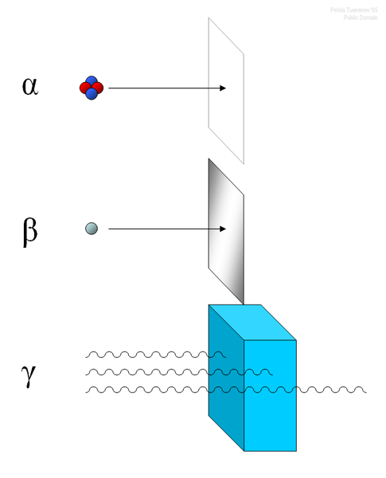
Según sean fotones o partículas
- Radiación electromagnética: Está formada por fotones con energía suficiente como para ionizar la materia (es decir, superior a unas decenas de electronvoltios). Según su origen y su energía se la clasifica en rayos ultravioleta, rayos X y rayos gamma.
- Radiación corpuscular: Incluye a las partículas alfa (núcleos de Helio), beta (electrones y positrones de alta energía), protones, neutrones y otras partículas que sólo se producen en los rayos cósmicos o en aceleradores de muy alta energía, como los piones o los muones.

Según la ionización producida
- Radiación directamente ionizante: Suele comprender a las radiaciones corpusculares formadas por partículas cargadas que interaccionan de forma directa con los electrones y el núcleo de los átomos de moléculas blanco o diana como el oxígeno y el agua. Suelen poseer una alta transferencia lineal de energía.
- Radiación indirectamente ionizante: Está formada por las partículas no cargadas como los fotones o los neutrones, que al atravesar la materia interaccionan con ella produciendo partículas cargadas siendo éstas las que ionizan a otros átomos.
- Suelen poseer una baja transferencia lineal de energía
